MA TRẬN MÔN CÔNG NGHỆ CUỐI HỌC KÌ II - LỚP 3
Năm học 2022- 2023

Mạch kiến thức | Yêu cầu cần đạt | Số câu | Hình thức |  | Mức |  |  | Điểm
 |  |  | TN | TL | 1 | 2 | 3
Bài 7: Làm đồ dung học tập | - Sửng dụng được các dụng cụ để làm đồ dung học tập đúng cách và an toàn.  - Làm được một đồ dùng học tập đơn giản theo các bước cho trước, đảm bảo yêu cầu về kĩ thuật, thẩm mĩ. | 2 | 2 | 1 | 3 | 1 | 1 | 3,5
Bài 8: Làm biển báo giao thông | - Nêu được ý nghĩa của một số biển báo giao thông.  - Lựa chọn được vật liệu phù hợp.  - Lựa chọn và sử dụng được dụng cụ đúng cách, an toàn để làm được một số biển báo giao thông quen thuộc dưới dạng mô hình theo các bước cho trước .  - Có ý thức tuân thủ các quy định khi tham gia giao thông. | 2 | 2 | 1 | 1 | 3 | 1 | 5
Bài 9: Làm đồ chơi | - Nhận biết và sử dụng an toàn một số đồ chơi đơn giản phù hợp với lứa tuổi.  - Làm được một đồ chơi đơn giản theo hướng dẫn,  - Tính toán được chi phí cho một đồ chơi đơn giản. | 2 | 2 |  |  | 1 | 1 | 1,5
Tổng điểm |  | 6 | 6 | 2 | 4 | 5 | 3 | 10

TRƯỜNG TH ............. ĐỀ KIỂM TRA CUỐI HỌC KỲ II
NĂM HỌC: 2022 – 2023
Môn: Công nghệ
(Thời gian làm bài 40 phút)

Họ và tên: ...............................................................................Lớp: ......................
Điểm Lời nhận xét của giáo viên
…………………………………………………………………………………………………………………………………………
……………………………………………………………………
PHẦN TRẮC NGHIỆM: (6 điểm) Hãy khoanh tròn vào câu có kết quả đúng:
Câu 1: (1 điểm) Khoanh tròn vào câu trả lời đúng, vật liệu và dụng cụ nào được chọn làm thước kẻ thẳng bằng giấy ? (M3)
A. giấy bìa, giấy thủ công, keo dán, thước, bút chì, kéo.
B. bút long, giấy màu, băng keo, màu , giấy thủ công.
C. giấy màu, băng keo, màu , giấy thủ công.
D. giấy thủ công, keo dán, thước, bút chì màu , kéo.
Câu 2: (1 điểm) Khoanh tròn vào câu trả lời đúng nhất ,ứng với yêu cầu chuẩn bị làm thước kẻ bằng giấy có độ dài không quá 20 cm. (M2)
A. 2 hình chữ nhật có kích thước 3cm x 20cm.
B. 2 hình chữ nhật có kích thước 3cm x 21cm.
C. 4 hình chữ nhật có kích thước 3cm x 21cm.
D. 4 hình chữ nhật có kích thước 3cm x 20cm.
Câu 3: (1 điểm) Khoanh tròn vào câu trả lời đúng, cột biển báo đường cấm xe đi ngược chiều gồm có mấy bộ phận. (M 3)
A. 3 bộ phận.
B. 5 bộ phận.
C. 4 bộ phận.
D. 6 bộ phận.
Câu 4 : (1 điểm) Khoanh tròn vào câu trả lời đúng, quan sát những hình sau đâu là biển báo hướng dẫn người đi bộ. (M1)

A. B. C. D.

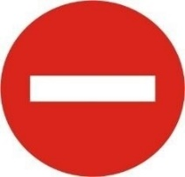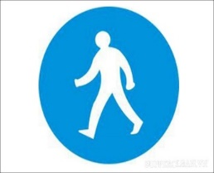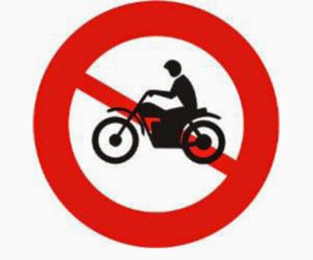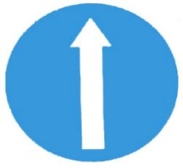
Câu 5: (1 điểm) Khoanh tròn vào câu trả lời đúng, bộ phận chính của mô hình máy bay gồm có mấy bộ phận (M3)
A. Đầu máy bay, càng mũi, cánh máy bay, đuôi máy bay.
B. Đầu máy bay, thân máy bay, cánh máy bay, đuôi máy bay.
C. Buồn lái máy bay, càng mũi, cánh máy bay, đuôi máy bay.
D. Đầu máy bay, càng mũi, cánh máy bay, đuôi máy bay, láy độ cao.
Câu 6: (1 điểm) Khoanh tròn vào câu trả lời đúng, thực hiện làm mô hình máy bay gồm mấy bước? (M2)
A. 6 bước. B. 3 bước C. 4 bước D. 5 bước
PHẦN TỰ LUẬN: (4 điểm)
Câu 1: (2đ) Em hãy nêu các bước thực hiện làm thước kẻ bằng giấy ? (M 1)

Câu 2: (2đ) Em hãy nêu các bước thực hiện làm biển báo giao thông cấm xe đi ngược chiều? (M2)
---------Hết--------
TRƯỜNG TIỂU HỌC TAM SƠN

HƯỚNG DẪN CHẤM CUỐI HỌC KÌ I MÔN CÔNG NGHỆ - LỚP 3
NĂM HỌC: 2022-2023

I. PHẦN TRẮC NGHIỆM: 6 điểm
Mỗi câu đúng chấm 1 điểm.
Đáp án :
Câu 1 : A Câu 2: B Câu 3: C Câu 4: B Câu 5: D Câu 6: C

II. PHẦN TỰ LUẬN: 4 điểm
Mỗi câu đúng chấm 2 điểm (Mỗi ý đúng chấm 0.5 điểm)
Câu 1: Bước 1 tìm hiểu sản phẩm
Bước 2 lựa chọn nguyên vật liệu
Bước 3 tiến hành làm và trang trí sản phẩm
Bước 4 kiểm tra sản phẩm sau khi làm.

Câu 2 : Bước 1 làm bản biển báo giao thông
Bước 2 làm cột biển báo giao thông
Bước 3 làm đế biển báo và mấu cấm giao thông
Bước 4 kết hợp các bộ phận lại và hoàn thiện

